**TwinCAT 3使用Cpp工程中的变量作为Modbus TCP Server的配置方法**

|  |  |
| --- | --- |
|  | 作者：崔维涛  职务：华北区 技术工程师  公司：BECKHOFF中国  邮箱：w.cui@beckhoff.com.cn  日期：2025-01-15 |
| **摘 要：**  我们已经熟知PLC中的变量可以作为Modbus TCP server中的数据源，供Modbus TCP client访问。在TwinCAT 3中，越来越多的工程使用Cpp来开发，那Cpp中的变量能否用于Modbus TCP server中呢？本文通过对Modbus TCP server工作原理的推测，找到了一种可以将Cpp工程中的变量作为ModbusTcp Server的方法。 | |
| **附 件：**   |  |  |  | | --- | --- | --- | | 序 号 | 文件名 | 备注 | | 1 | TcModbusSrv_For_Cpp.xml | 对应Cpp工程的配置文件 | | 2 | Untitled1.tmc | Cpp工程的tmc文件 | |  |  |  | |  |  |  | | |
| **历史版本：**   |  |  |  | | --- | --- | --- | |  |  |  | |  |  |  | |  |  |  | |  |  |  | |  |  |  | | |
| **免责声明：**  我们已对本文档描述的内容做测试。但是差错在所难免，无法保证绝对正确并完全满足您的使用需求。本文档的内容可能随时更新，如有改动，恕不事先通知，也欢迎您提出改进建议。 | |
| **参考信息：** | |

目 录

1. 测试环境 3

1.1. 硬件 3

1.2. 软件 3

2. 实现原理 3

2.1. Modbus TCP Server工作原理 3

2.2. 配置文件的基本结构 4

3. 实现步骤 4

3.1. 在Cpp工程中定义Modbus TCP的数据变量区 5

3.1.1. 关于tmc文件中的数据区的说明如下图所示 9

3.2. 编辑Modbus TCP配置文件 9

3.3. 导入Modbus TCP配置文件 10

3.3.1. 找到配置工具 10

3.3.2. 导入配置文件 10

3.4. 检查效果 11

4. 附件 12

4.1. 本例中对应Cpp工程的配置文件 12

4.2. 本例中Cpp工程的tmc文件 12

# 测试环境

## 硬件

DELL笔记本电脑

## 软件

Windows10 x64

表格

TwinCAT 3：4024.56

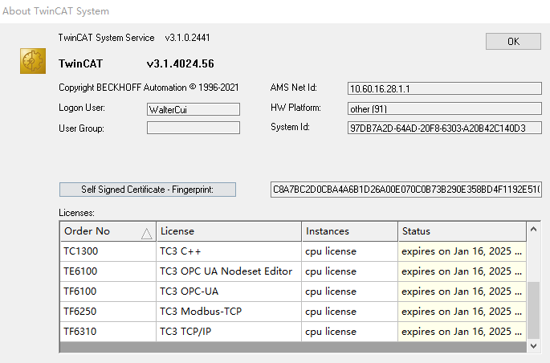

TF6250 Modbus TCP：1.0.65.0



# 实现原理

## Modbus TCP Server工作原理

Modbus TCP Server的工作原理推测如下：Modbus TCP Server通过ADS读取Runtime中的变量，放到Modbus TCP Server的各数据区中，供Modbus TCP client访问。在Modbus TCP Server启动前，需要对其要访问的ADS变量区做配置，使用TcModbusSrvCfg.exe加载配置文件。Modbus TCP Server启动时，会根据配置文件进行ADS通讯操作，如果此时配置的变量区域不存在或者ADS通讯失败，则Modbus TCP Server不能正常运行，体现为使用第三方Modbus TCP client无法访问。

## 配置文件的基本结构

下图为一个配置文件结构的说明

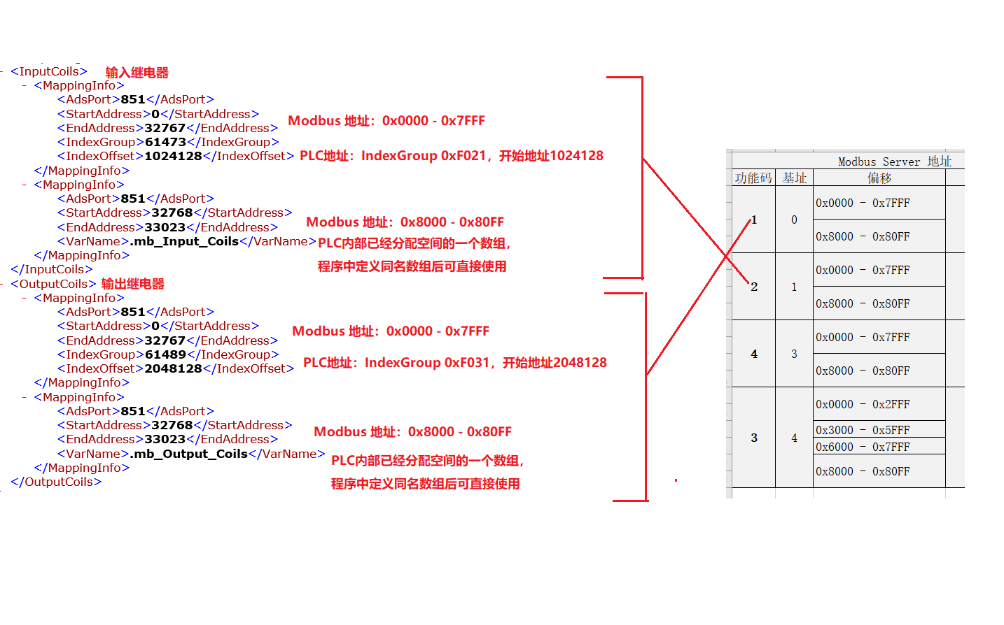图示

此文件中定义了ADS通讯的端口，Modbus TCP server中的寄存器或者线圈与ADS变量之间的对应关系。因此可以通过修改此文件，实现Cpp工程中的变量与Modbus TCP server中的寄存器或者线圈的映射。

# 实现步骤

说明：所有软件的安装这里不再赘述；Cpp工程的创建及各部分的说明，本文仅作提示性说明。

## 在Cpp工程中定义Modbus TCP的数据变量区

编辑Cpp工程的tmc文件，创建Modbus TCP Server所需要的4个变量区。为了简化操作，本文将所有的变量都定义到了新创建的Data区。

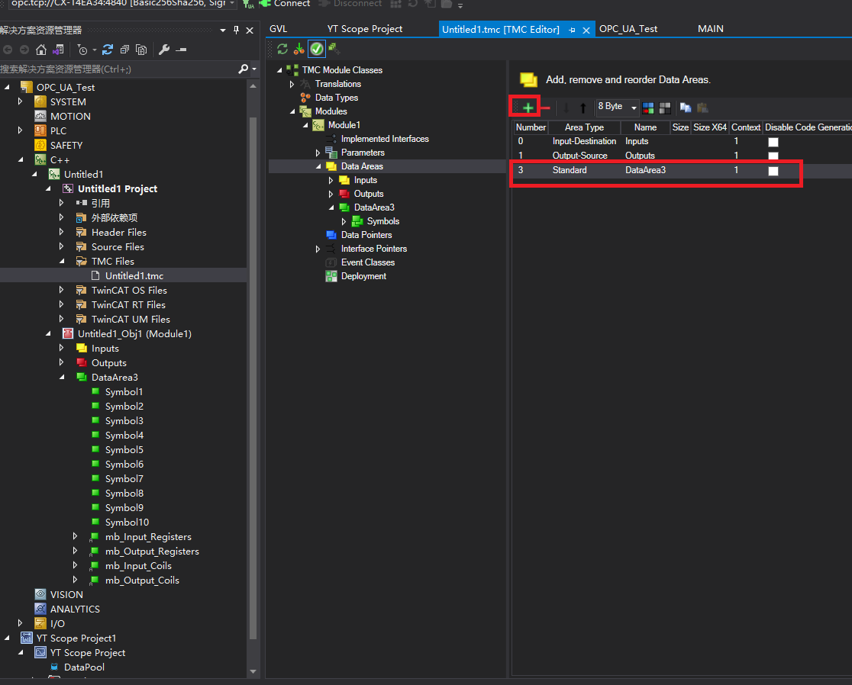

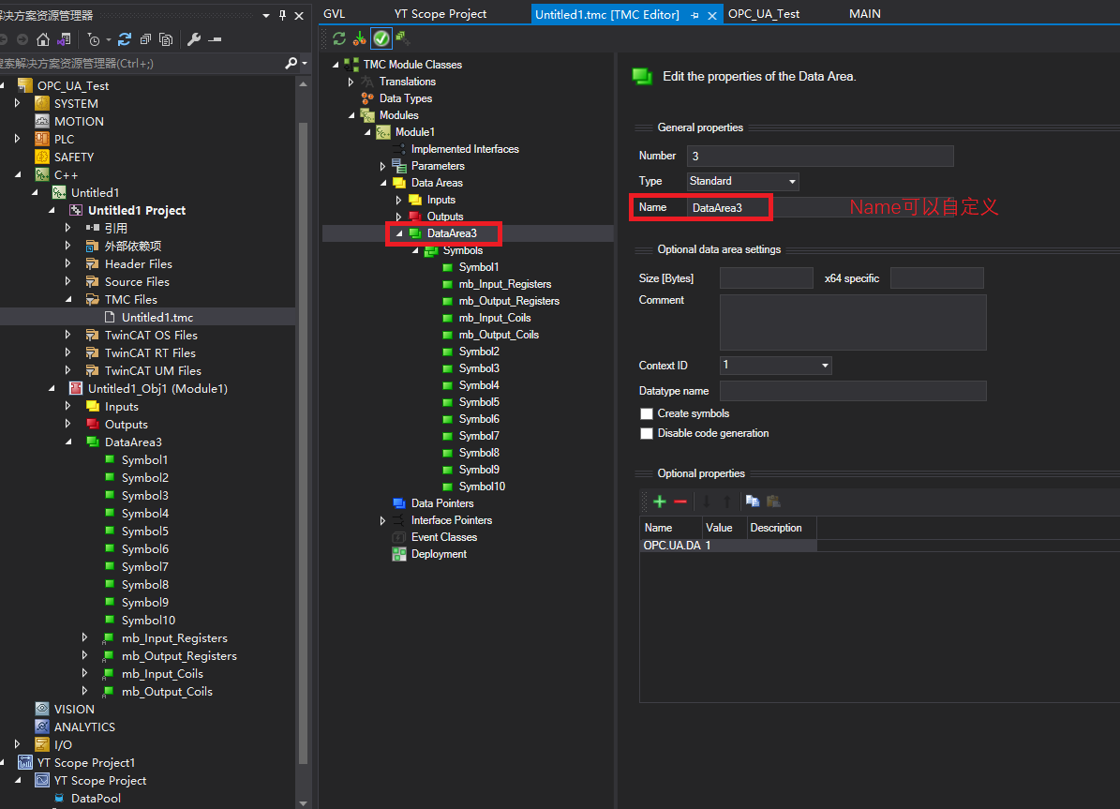

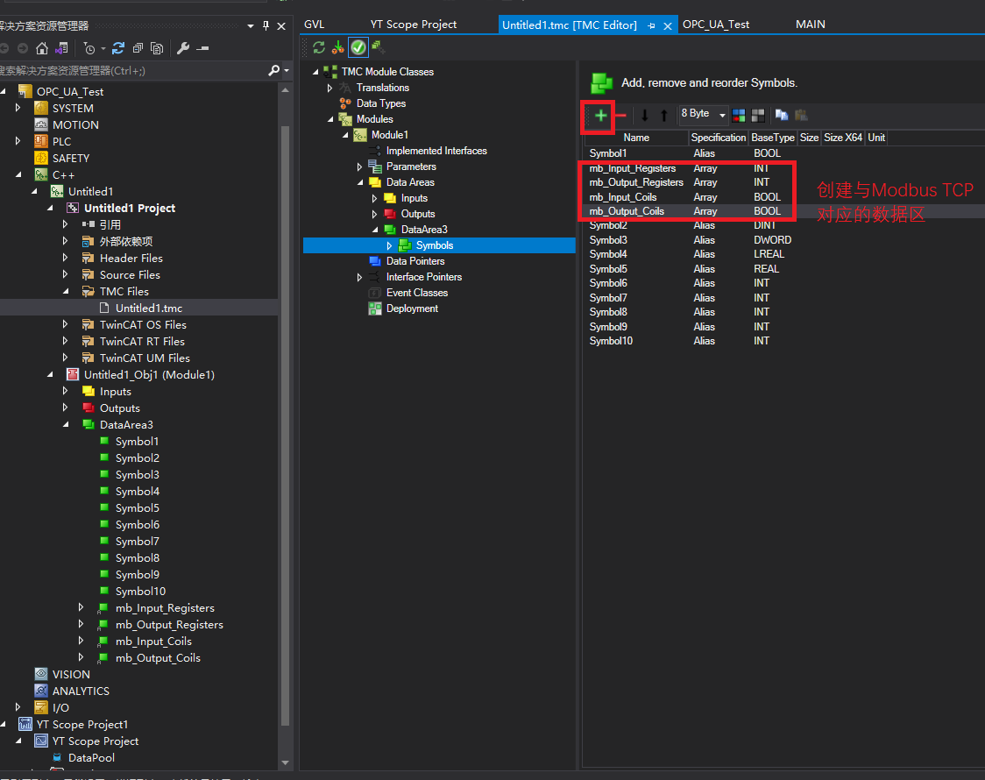

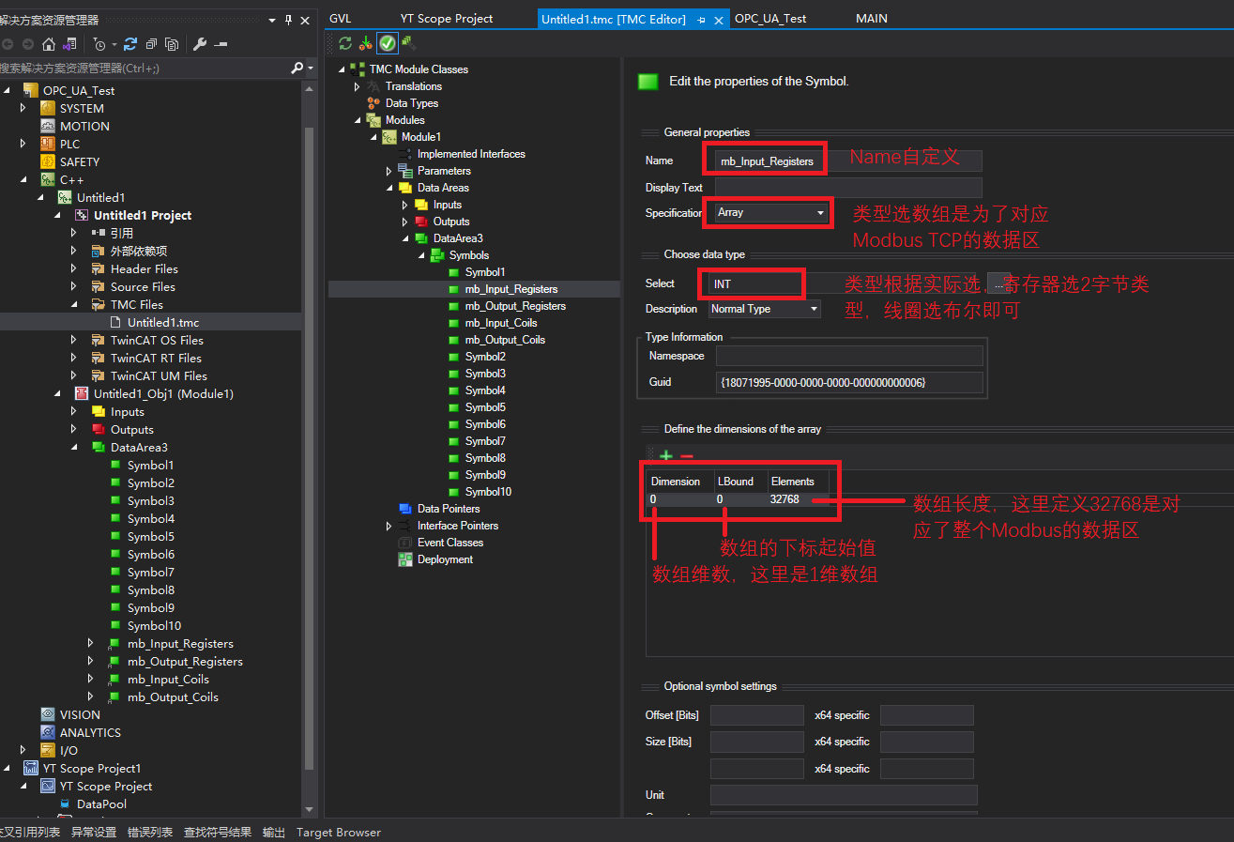

同理定义其它数据区

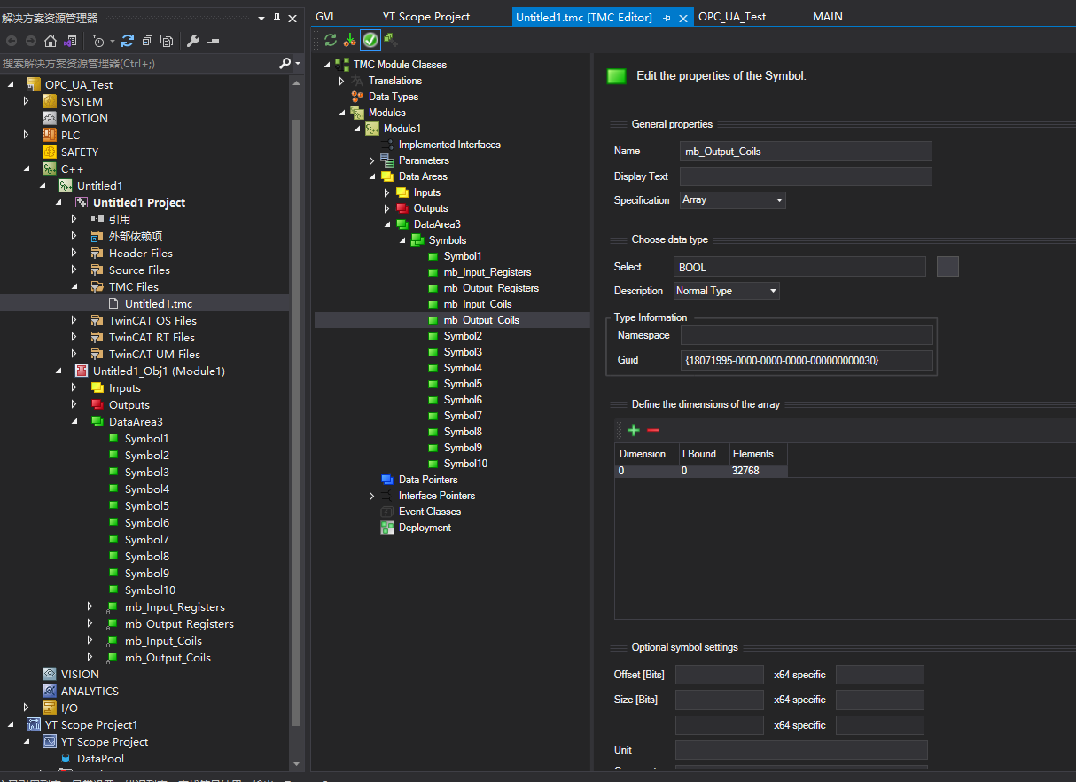

编辑好tmc文件后，生成相应的Cpp代码然后编译工程，结果如下图所示

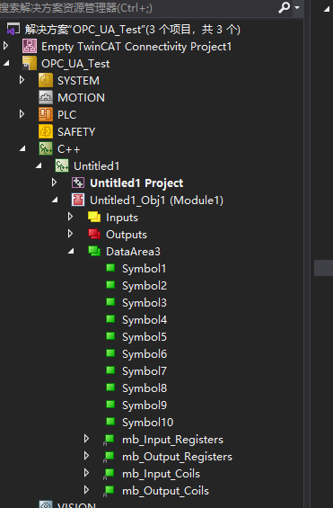

### 关于tmc文件中的数据区的说明如下图所示

## 编辑Modbus TCP配置文件

根据实现原理章节中的说明，因此需要将配置文件中的AdsPort改为Cpp工程的端口350，然后再将Cpp工程中定义的数据区与Modbus TCP的数据区相对应，注意这里的变量名需要使用ADS通讯中的完整变量名，包含命名空间（命名规则为：Cpp工程Instance名.数据区名.变量名）；如果不知道，可以使用ScopeView中的Target Browser工具去查看。

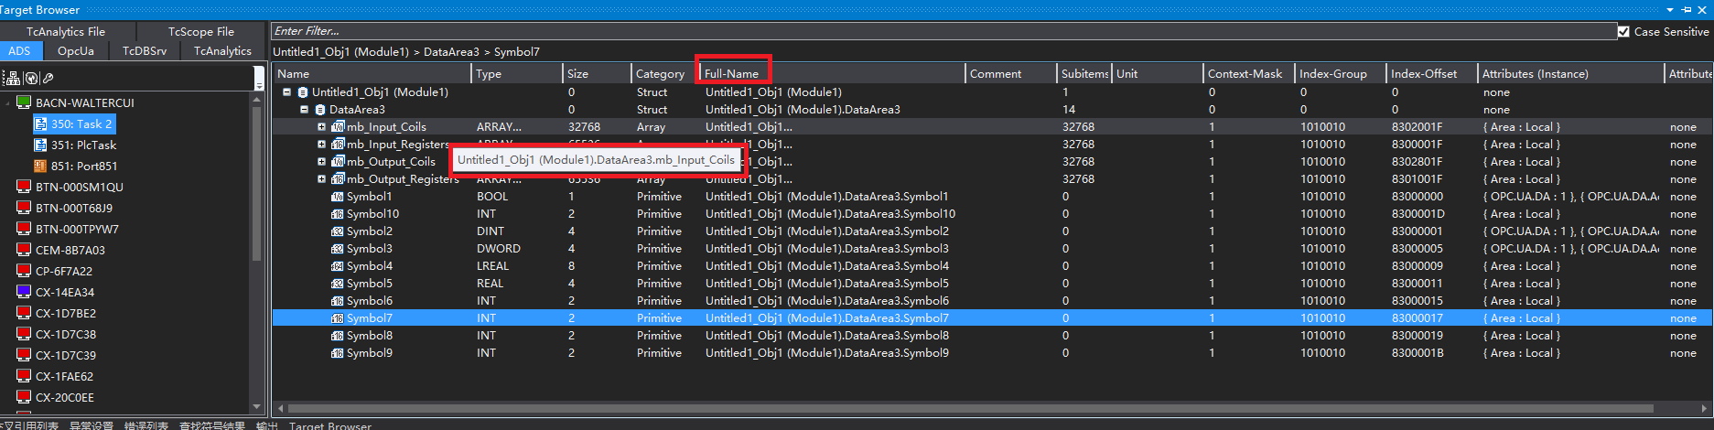

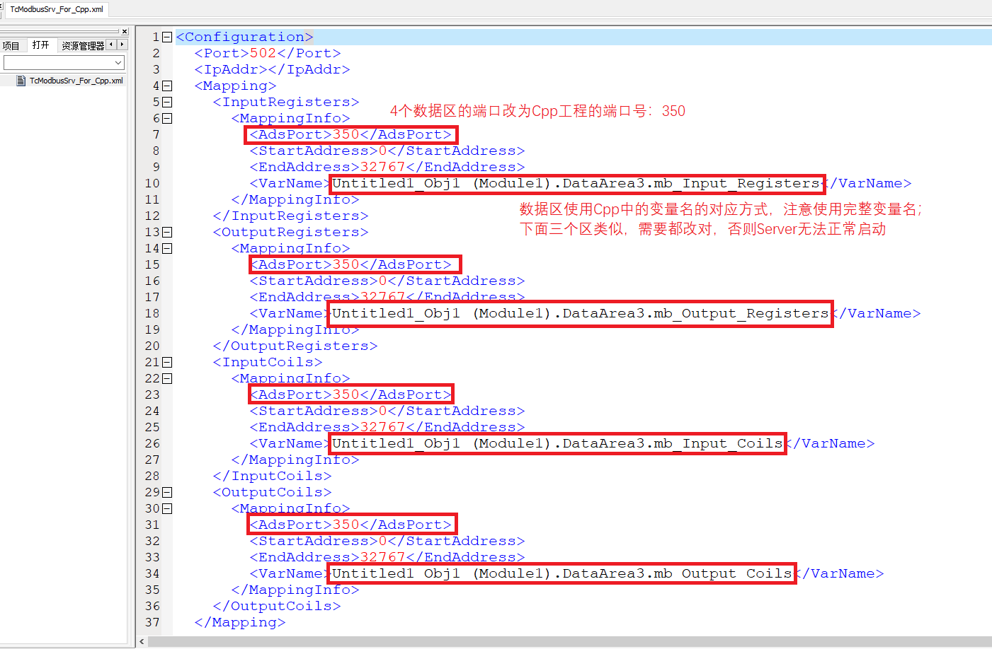

## 导入Modbus TCP配置文件

### 找到配置工具

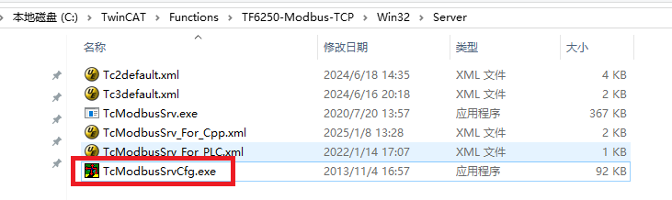

### 导入配置文件

双击启动配置工具

点击Import Configuration，弹出框选择 是

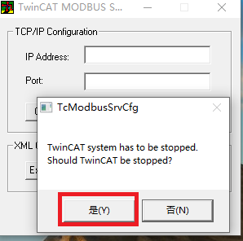

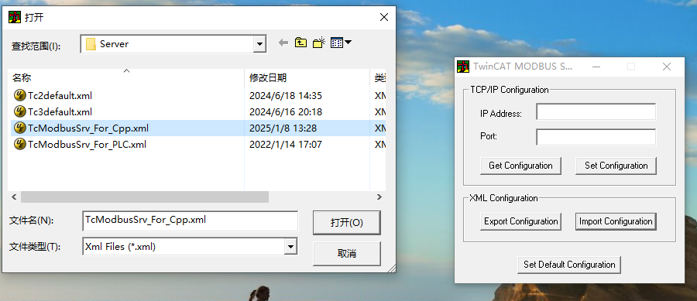

选择修改好的配置文件，点击 打开。如此便完成Modbus TCP server的配置工作。

## 检查效果

激活TwinCAT工程，使Cpp工程运行，然后使用ModScan等第三方软件查看Modbus TCP变量。

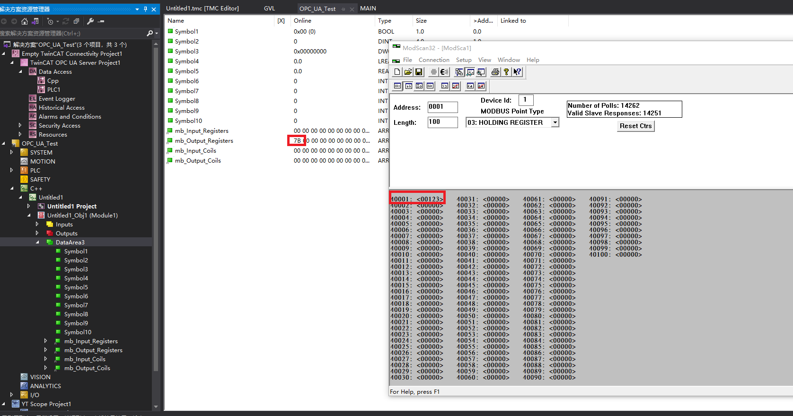

# 附件

## 本例中对应Cpp工程的配置文件



## 本例中Cpp工程的tmc文件



**上海（ 中国区总部）**

中国上海市静安区汶水路 299 弄 9号（市北智汇园）

电话: 021-66312666

**北京分公司**

北京市西城区新街口北大街 3 号新街高和大厦 407 室

电话: 010-82200036 邮箱: beijing@beckhoff.com.cn

**广州分公司**

广州市天河区珠江新城珠江东路32号利通广场1303室

电话: 020-38010300/1/2 邮箱: guangzhou@beckhoff.com.cn

**成都分公司**

成都市锦江区东御街18号 百扬大厦2305 室

电话: 028-86202581 邮箱: chengdu@beckhoff.com.cn

|  |  |
| --- | --- |
| 请用微信扫描二维码  通过公众号与技术支持交流 | 倍福官方网站：  https://www.beckhoff.com.cn  在线帮助系统：  https://infosys.beckhoff.com/index_en.htm |
| 倍福虚拟学院：  https://tr.beckhoff.com.cn/ |
| 招贤纳士：job@beckhoff.com.cn  技术支持：support@beckhoff.com.cn  产品维修：service@beckhoff.com.cn  方案咨询：sales@beckhoff.com.cn |
|  |